Nama : Fauzi Ulhaq Abdillah
NIM : 109082500141
Kelas : if-13-05

JAWABAN ASESMEN 2 TIPE DATA TERSTRUKTUR

- Source Code jawaban :
- package main

- import "fmt"

- type set [2022]int

- func exist(T set, n int, val int) bool {
- for i := 0; i < n; i++ {
- if T[i] == val {
- return true
- }
- }
- return false
- }

- func inputSet(T *set, n *int) {
- var val int
- *n = 0
- for *n < 2022 {
- _, err := fmt.Scan(&val)
- if err != nil {
- break
- }

- if exist(*T, *n, val) {
- break
- }

- (*T)[*n] = val
- *n++
- }
- }

- func findIntersection(T1, T2 set, n, m int, T3 *set, h *int) {
- *h = 0
- for i := 0; i < n; i++ {
- if exist(T2, m, T1[i]) {
- (*T3)[*h] = T1[i]
- *h++
- }
- }
- }

- func printSet(T set, n int) {
- for i := 0; i < n; i++ {
- fmt.Print(T[i])
- if i < n-1 {
- fmt.Print(" ")
- }
- }
- fmt.Println()
- }

- func main() {
- var s1, s2, s3 set
- var n1, n2, n3 int
- inputSet(&s1, &n1)
- inputSet(&s2, &n2)
- findIntersection(s1, s2, n1, n2, &s3, &n3)
- printSet(s3, n3)
- }

Screenshot Output :
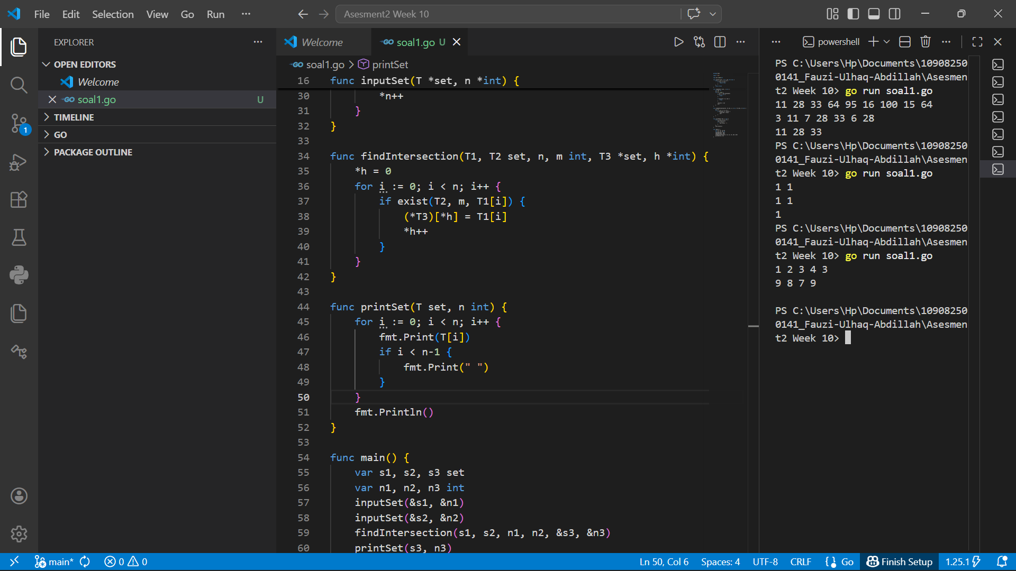

Penjelasan Singkat Cara Kerja Program :
Program ini dirancang untuk mengelola dua kumpulan data bilangan bulat layaknya sebuah himpunan, di mana setiap elemen bersifat unik dan proses input akan otomatis berhenti jika pengguna memasukkan angka yang sudah ada sebelumnya Melalui fungsi exist, program memvalidasi keunikan data saat pengisian array serta membandingkan elemen-elemen antara dua himpunan untuk menemukan irisan atau nilai yang sama di antara keduanya. Dengan pendekatan modular yang menggunakan pointer untuk memanipulasi data secara langsung, program ini secara efisien menyaring informasi, mencari kesamaan data, dan menampilkan hasilnya

- Sourec Code Jawaban :
- package main

- import "fmt"

- const nMax = 51

- type mahasiswa struct {
- NIM string
- nama string
- nilai int
- }

- type arrayMahasiswa [nMax]mahasiswa

- func main() {
- var data arrayMahasiswa
- var N int
- var searchNIM string

- fmt.Print("Masukkan jumlah data : ")
- fmt.Scan(&N)

- for i := 0; i < N; i++ {
- fmt.Printf("Masukkan data ke-%d : ", i+1)
- fmt.Scan(&data[i].NIM, &data[i].nama, &data[i].nilai)
- }

- fmt.Print("Masukkan NIM mahasiswa yang ingin dicari nilai pertama dan nilai terbesarnya : ")
- fmt.Scan(&searchNIM)

- firstScore := -1
- maxScore := -1
- found := false

- for i := 0; i < N; i++ {
- if data[i].NIM == searchNIM {
- if !found {
- firstScore = data[i].nilai
- maxScore = data[i].nilai
- found = true
- }
- if data[i].nilai > maxScore {
- maxScore = data[i].nilai
- }
- }
- }

- if found {
- fmt.Printf("Nilai pertama dari NIM %s adalah %d\n", searchNIM, firstScore)
- fmt.Printf("Nilai terbesar dari NIM %s adalah %d\n", searchNIM, maxScore)
- }
- }

Screenshot Output :
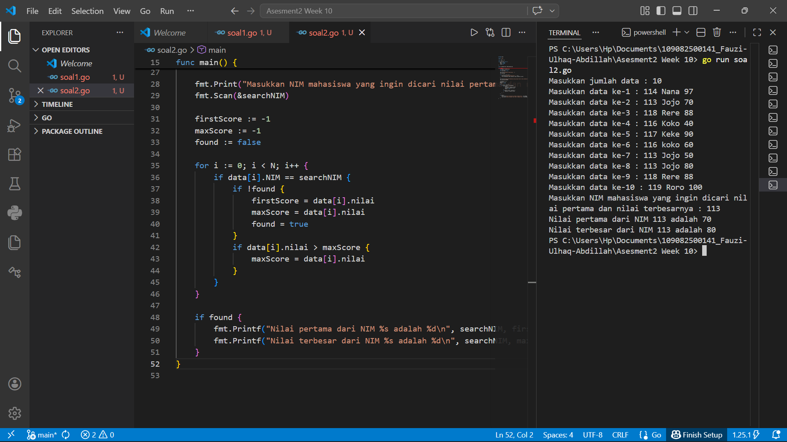

Penjelasan Singkat Cara Kerja Program :
Program ini dirancang untuk mengelola dan menganalisis data mahasiswa yang disimpan dalam sebuah array of struct, di mana satu mahasiswa dapat memiliki beberapa entri nilai yang berbeda. Program akan melakukan pencarian berdasarkan NIM tertentu untuk mengidentifikasi nilai pertama yang tercatat dalam urutan input serta nilai tertinggi yang pernah dicapai oleh mahasiswa tersebut di dalam tabel.

- Sourec Code Jawaban :
- package main

- import "fmt"

- const nProv = 10

- type NamaProv [nProv]string
- type PopProv [nProv]int
- type TumbuhProv [nProv]float64

- func InputData(prov *NamaProv, pop *PopProv, tumbuh *TumbuhProv) {
- for i := 0; i < nProv; i++ {
- fmt.Printf("Masukkan data ke-%d : ", i+1)
- fmt.Scan(&prov[i], &pop[i], &tumbuh[i])
- }
- }

- func ProvinsiTercepat(tumbuh TumbuhProv) int {
- idxMax := 0
- for i := 1; i < nProv; i++ {
- if tumbuh[i] > tumbuh[idxMax] {
- idxMax = i
- }
- }
- return idxMax
- }

- func IndeksProvinsi(prov NamaProv, nama string) int {
- for i := 0; i < nProv; i++ {
- if prov[i] == nama {
- return i
- }
- }
- return -1
- }

- func Prediksi(prov NamaProv, pop PopProv, tumbuh TumbuhProv) {
- fmt.Println("\n--- Prediksi Jumlah Penduduk Tahun Depan Pada Provinsi Dengan Pertumbuhan Diatas 2% ---")
- for i := 0; i < nProv; i++ {
- if tumbuh[i] > 0.02 {
- hasil := float64(pop[i]) * (tumbuh[i] + 1)
- fmt.Printf("%s %.0f\n", prov[i], hasil)
- }
- }
- }

- func main() {
- var prov NamaProv
- var pop PopProv
- var tumbuh TumbuhProv
- var cariNama string

- fmt.Println("--- Masukkan Nama Provinsi, Populasi Provinsi, Angka Pertumbuhan Provinsi ---")
- InputData(&prov, &pop, &tumbuh)

- fmt.Scan(&cariNama)

- idxCepat := ProvinsiTercepat(tumbuh)
- fmt.Printf("\nProvinsi dengan angka pertumbuhan tercepat : %s\n", prov[idxCepat])

- fmt.Printf("Data provinsi yang dicari : %s\n", cariNama)

- Prediksi(prov, pop, tumbuh)
- }

Screenshot Output :
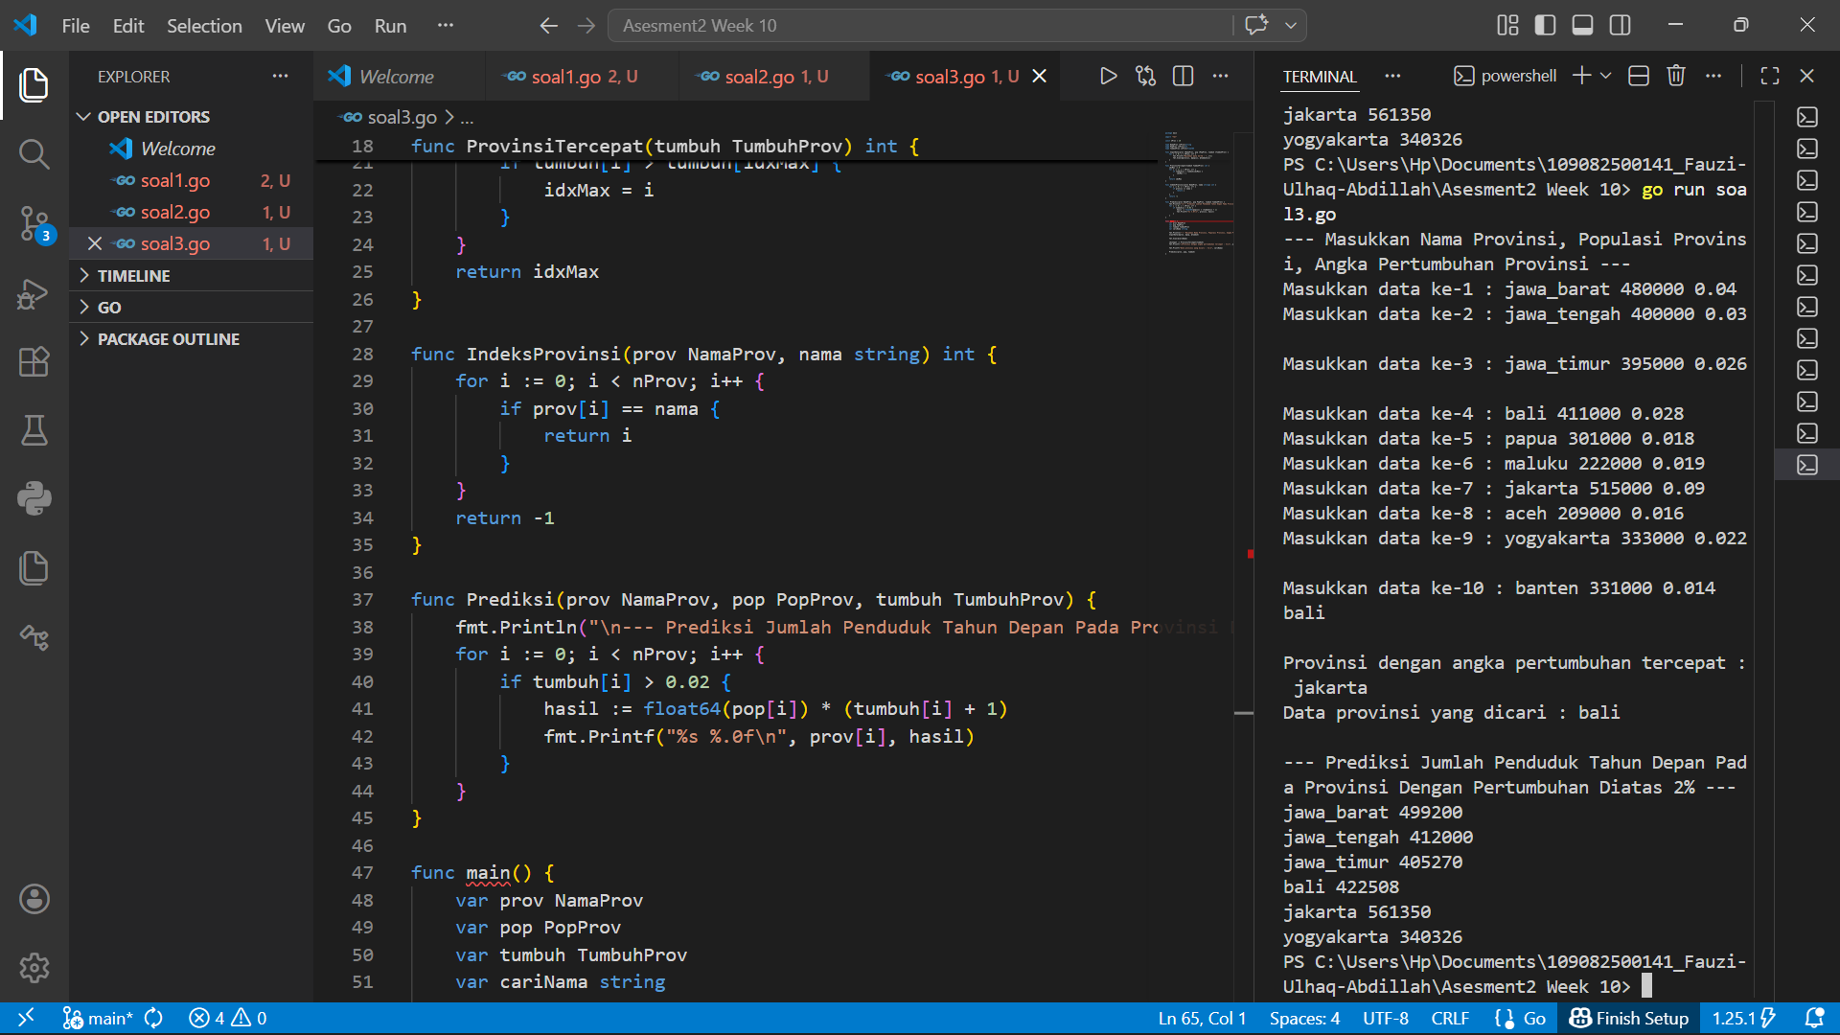

Penjelasan Singkat Cara Kerja Program :
Program ini berfungsi untuk mengelola data demografi 10 provinsi di Indonesia tahun 2018 dengan memproses variabel nama, populasi, dan laju pertumbuhan melalui serangkaian subprogram terstruktur. Program mengidentifikasi provinsi dengan pertumbuhan tercepat, mencari indeks lokasi data provinsi tertentu sesuai permintaan pengguna, serta menampilkan proyeksi jumlah penduduk tahun depan

